Variabile @Output

Nella passata lezione abbiamo visto come passare una serie di card informativa dei nostri prodotti, dal servizio al componente padre e dal padre al componente figlio.  
  
Adesso dobbiamo fare in modo che cliccando sul tasto elimina, ci sia una relativa azione sul componente padre. Ed in questo modo andiamo a introdurre un’altra notazione ovvero @Output, la quale permette questo tipo di iterazione, **ossia le azioni del componente figlio avranno conseguenze sul componente padre.**

Andiamo a vedere in che modo possiamo fare:  
**Inanzitutto** nel componente figlio dentro il quale ha una variabile @Input e andremo a creare altre due variabili @Output le quali avranno un istanza di un **emettitore di eventi [EventEmitter]  
 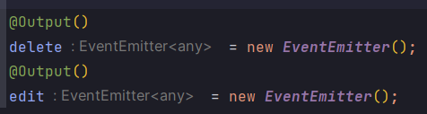**

**Successivamente** andiamo ad utilizzarle, ma dove? nel componente padre!  
 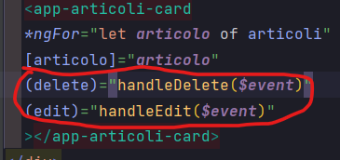  
**Poi** Sempre nel file.ts del componente padre ho definito i rispettivi metodi che vengono chiamati dalle variabili di emettitore di eventi  
 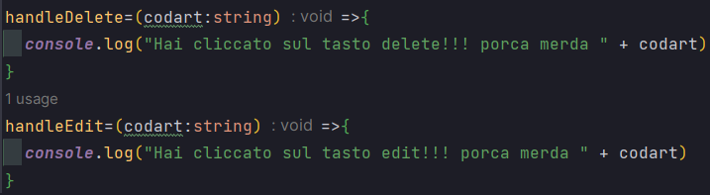  
**Ma non basta** perchè dobbiamo andare a lavorare sul template del figlio per aggiungere un evento al click  
 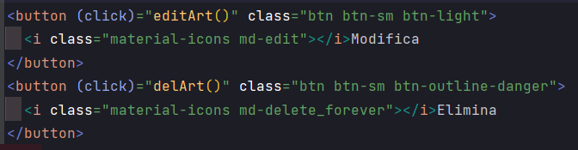  
**e** definire i metodi nel file del componente figlio.ts  
 